Приложение
ФОТО викторина «Найди фонарь». Рисунок 1. 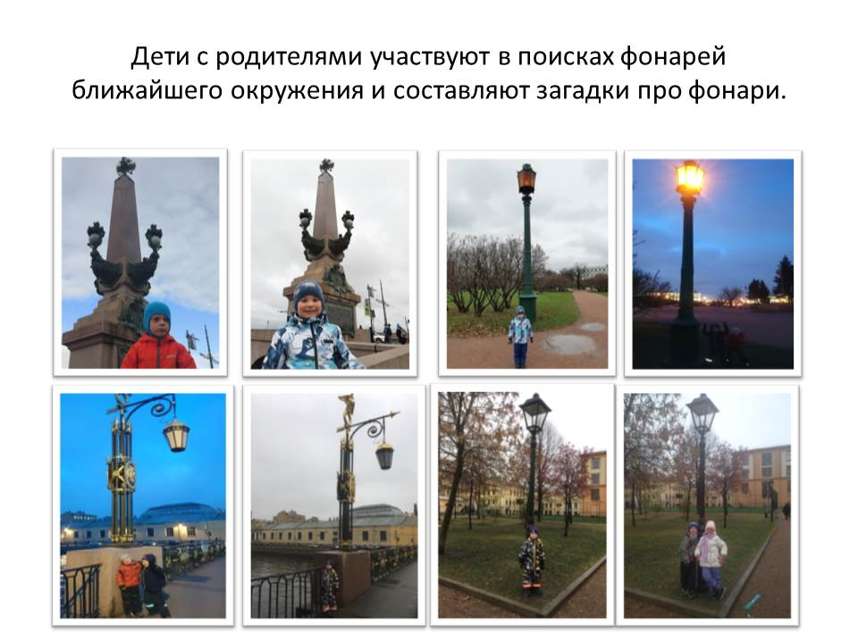
Мини-музей «От свечи до лампочки» ФОНАРЕНОК. Рисунок 2. 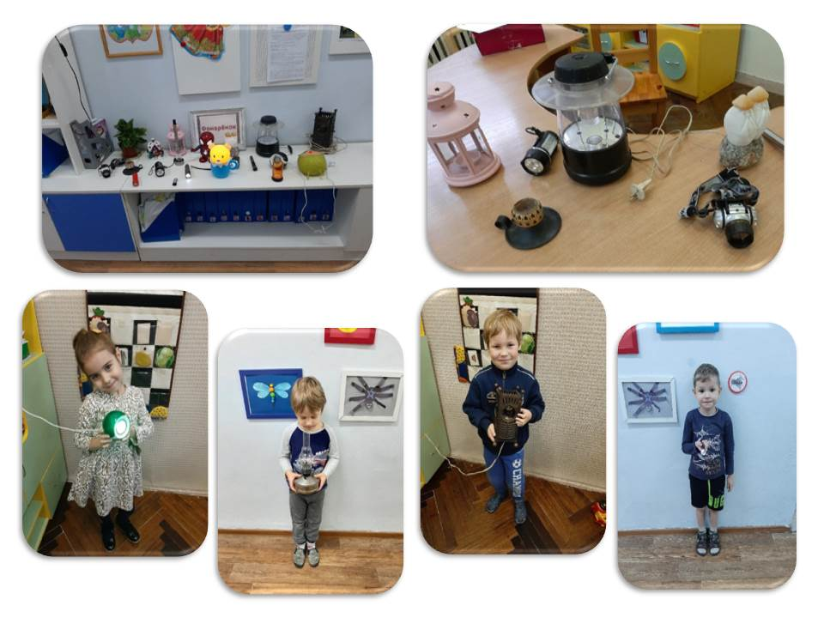

ТВОРЧЕСКИЕ РАБОТЫ ДЕТЕЙ. Рисунок 3.
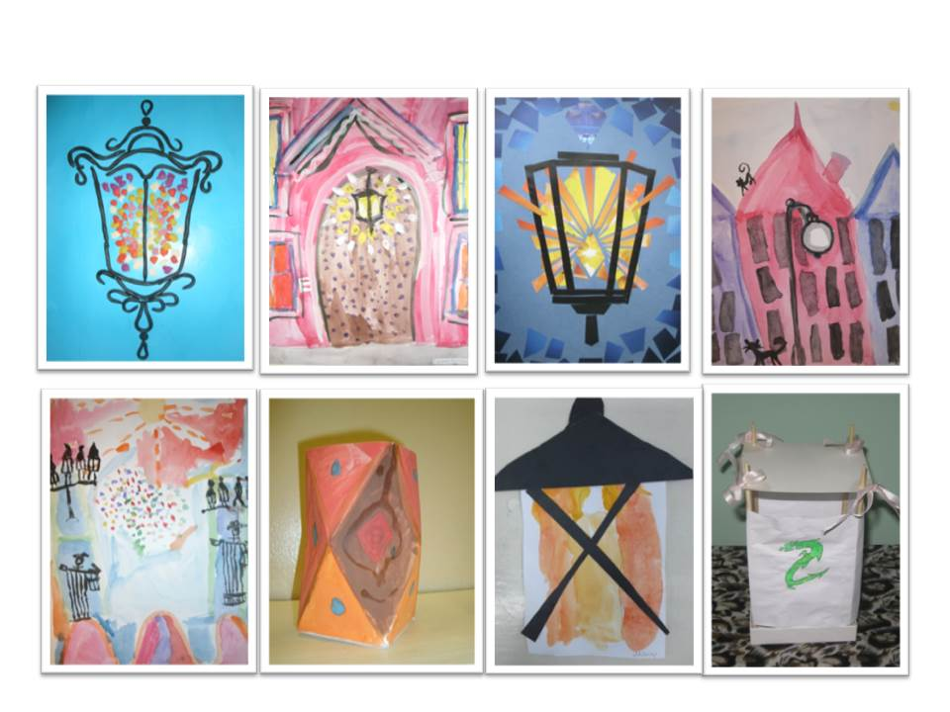
Прогулки на Одесскую улицу в «Музей уличных фонарей». Рисунок 4.
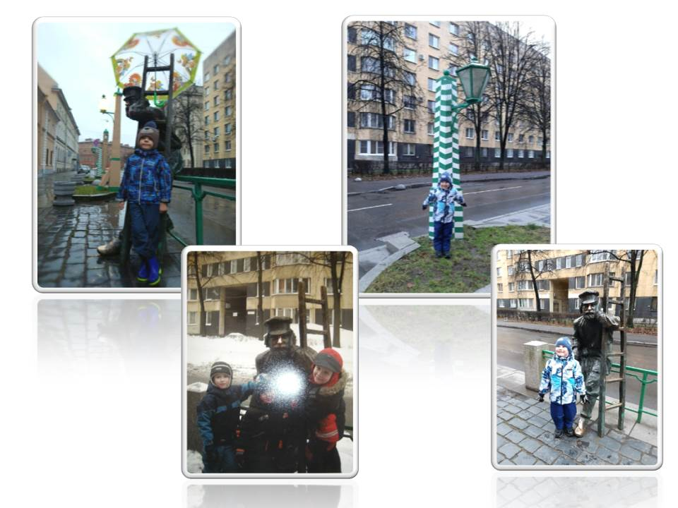
Прогулка «Кто охраняет петербургские фонари?». Рисунок 5.
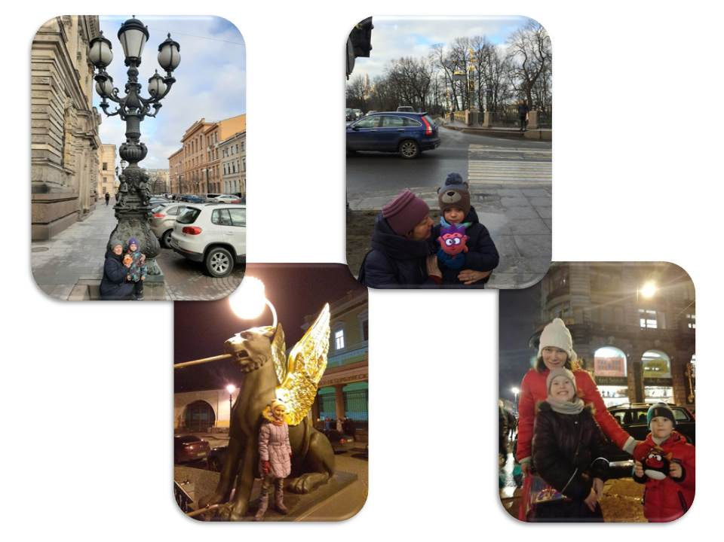
Вечер досуга «Волшебные фонарики». Рисунок 6.
